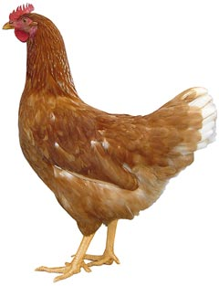
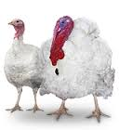 | Drůbežárna  Mírovka  Svoboda & Havel  nabízí

CHOVNÉ KUŘICE

Druh: ISA BROWN – HNĚDÉ
MORAVIA BSL – ČERNÉ
DEKALB WHITE – BÍLÉ

Stáří: 16 - 20 týdnů

Cena: 260 - 290 Kč/ks
ROZKRMENÉ KRŮTY
(NA OBJEDNÁNÍ)
Druh: BIG 6

Stáří: 8. týdnů
Cena: 390 Kč/ks
V úterý 13. května 2025
v 9:50 hod. u pošty

Dále prodej kohoutů, vitamínů, krmných směsí pro drůbež.

Informace a objednávky na tel.: 777 98 99 78
www.drubezarnamirovka.cz

